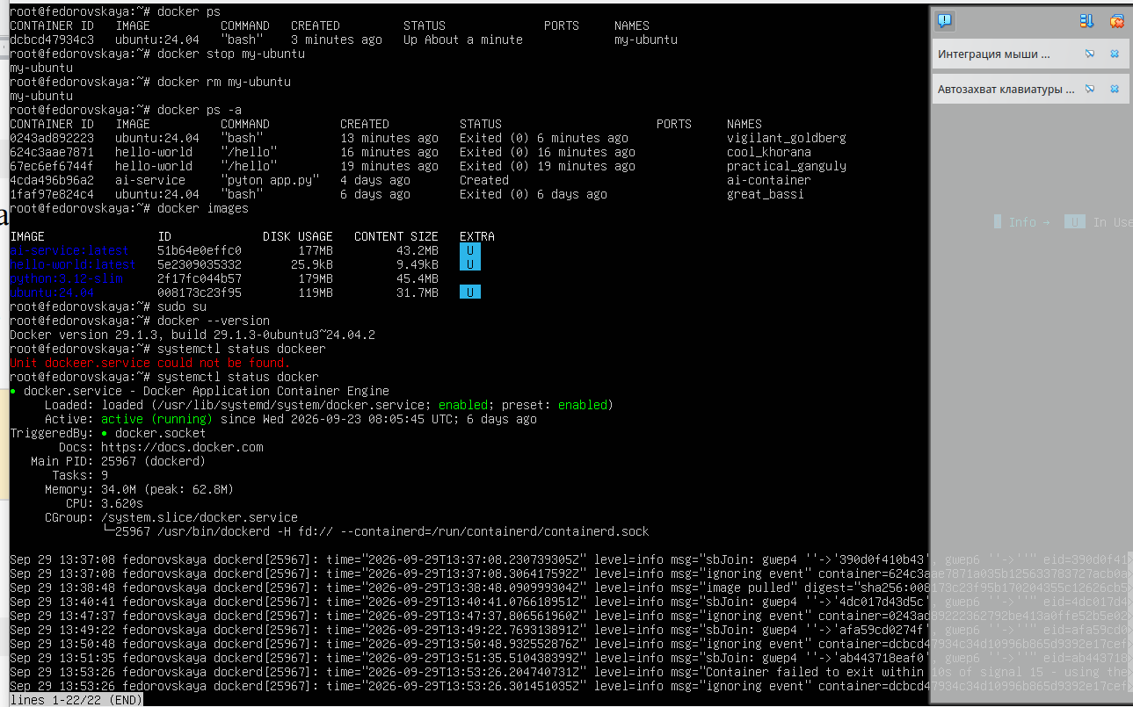
Рисунок 1 — первые три шага сделаны

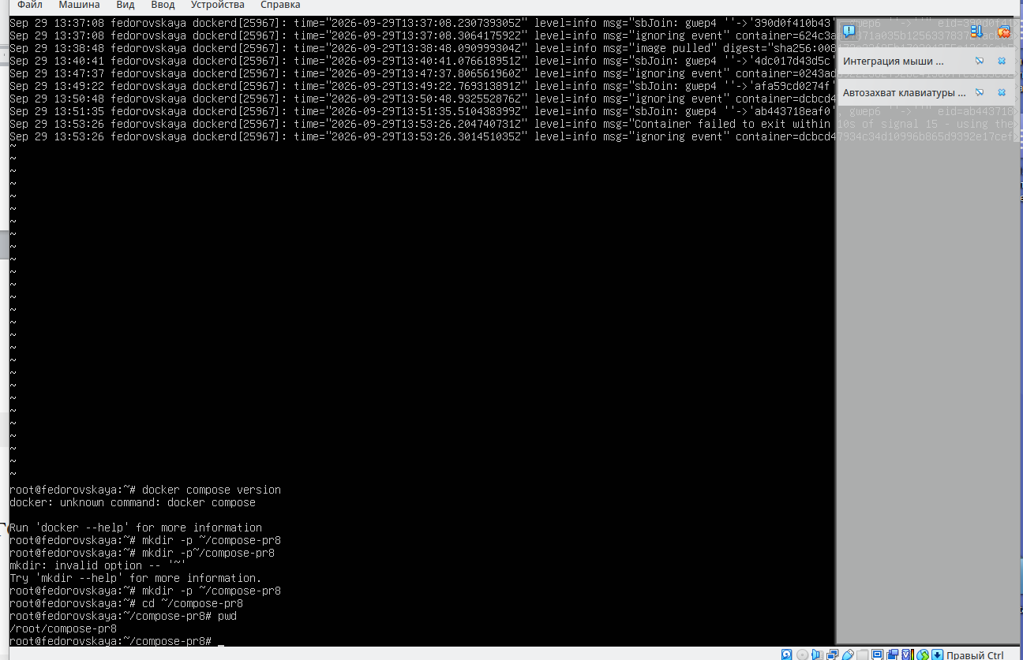
рисунок 2 — уже сделала до 7 задания 7 включительно ( иногда ошибаюсь но вроде всё норм )

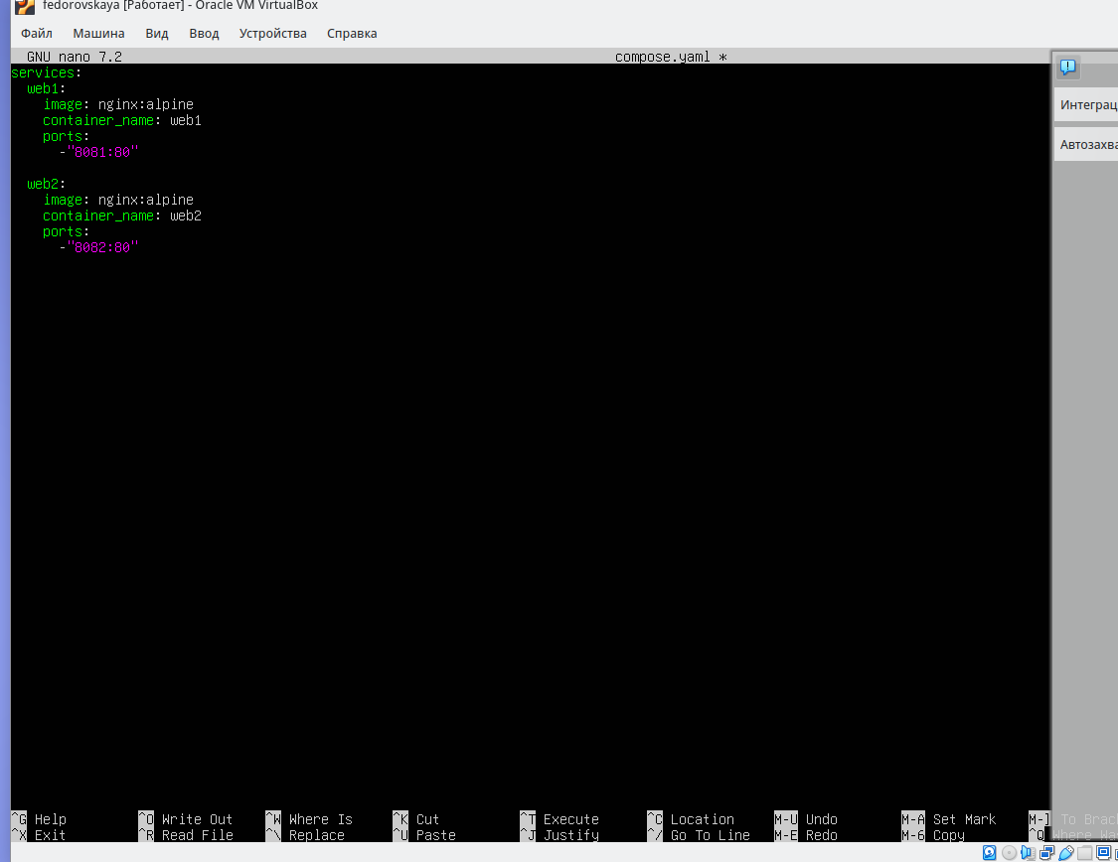
рисунок 3 — сделала 3 шаг запятые и всё точь в точь написано и сох ранила
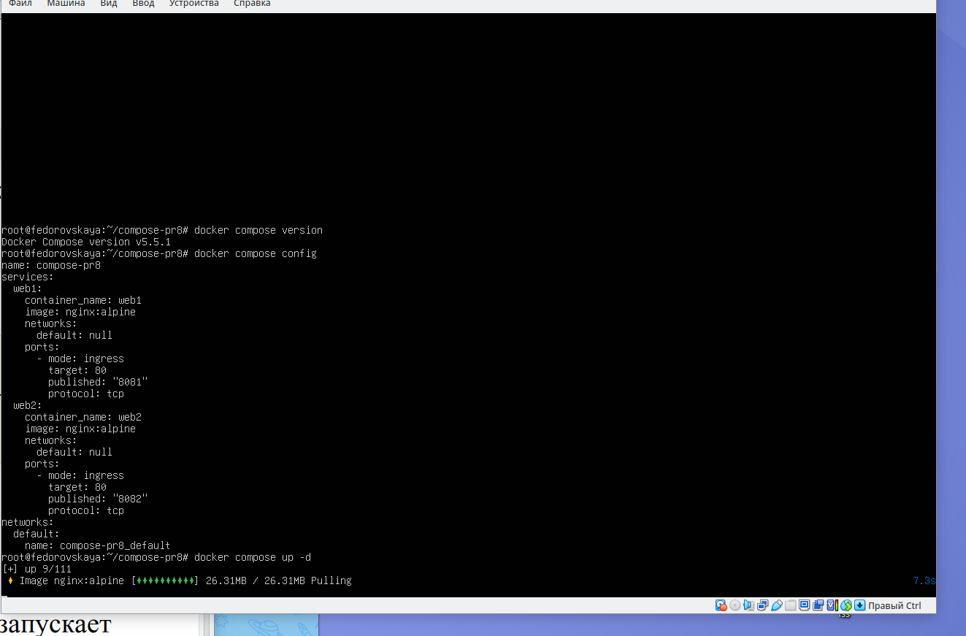
рисунок 4 -Проверка файла Docker Compose и Запуск сразу двух контейнеров

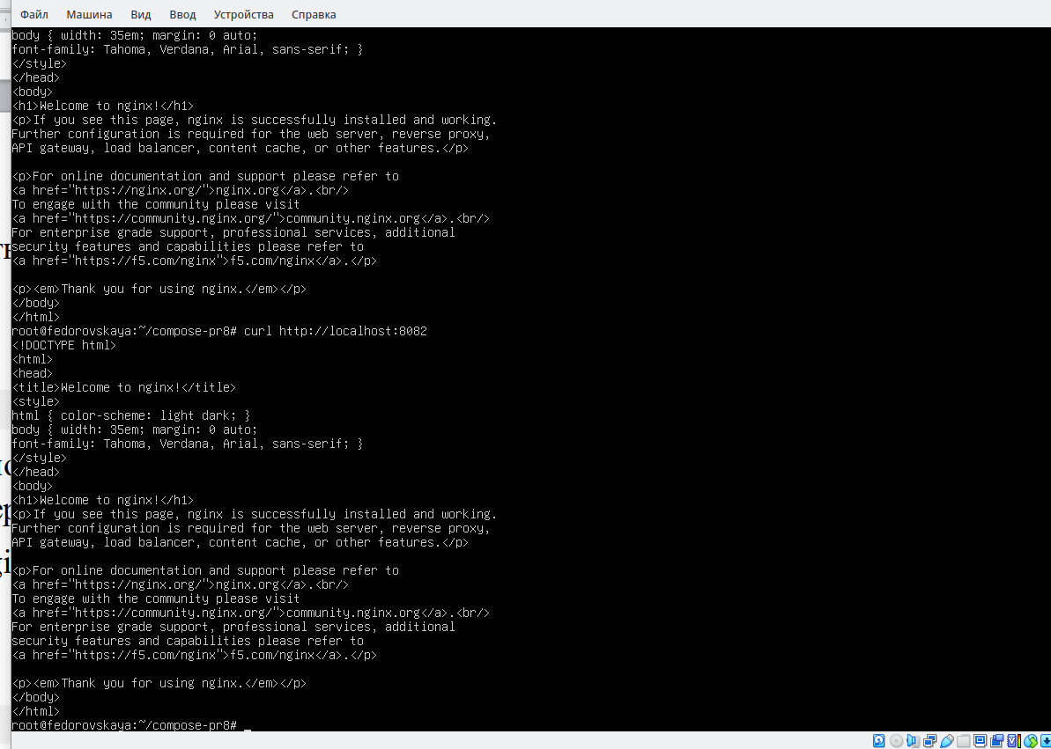
рисунок 5 -Проверка двух веб-контейнера
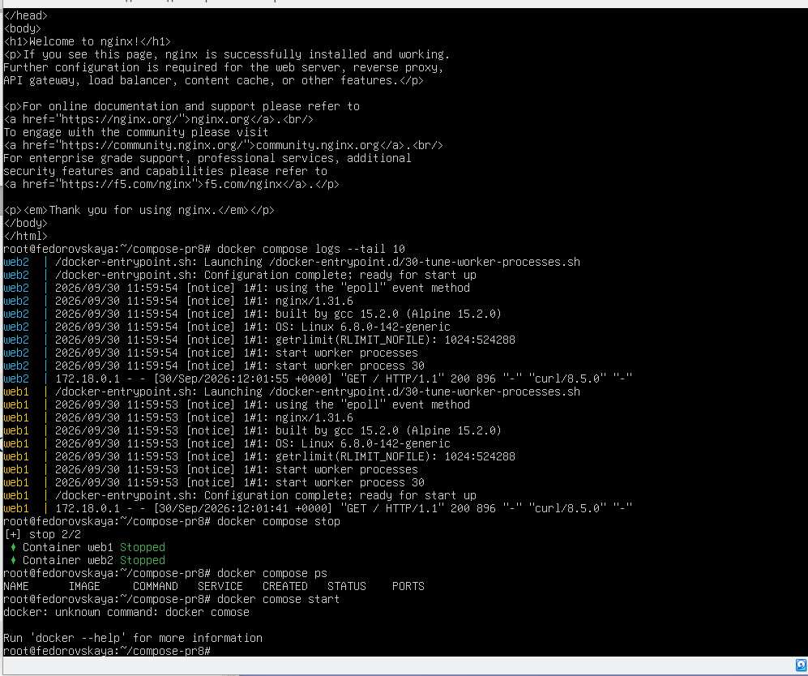
рисунок 6 -Просмотр последних сообщений контейнеров
docker compose logs --tail 10 Остановка обоих контейнеров одной командой проверка после остановки
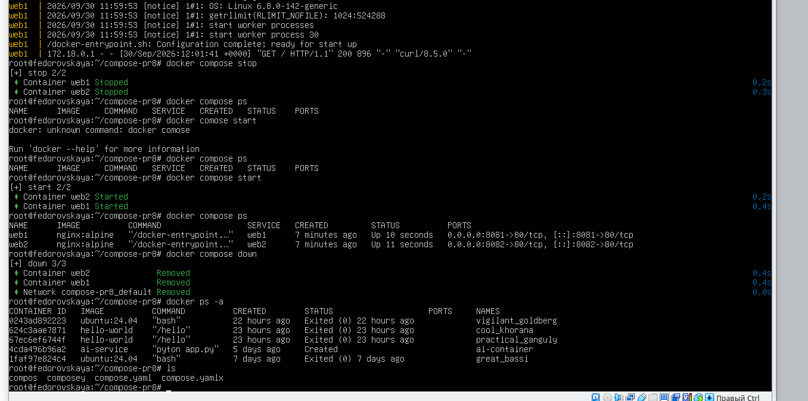
рисунок 6 -Повторный запуск контейнеров проверка повторного запуска Полное завершение Compose-проекта Проверка удаления контейнеровПроверка сохранения compose.yaml
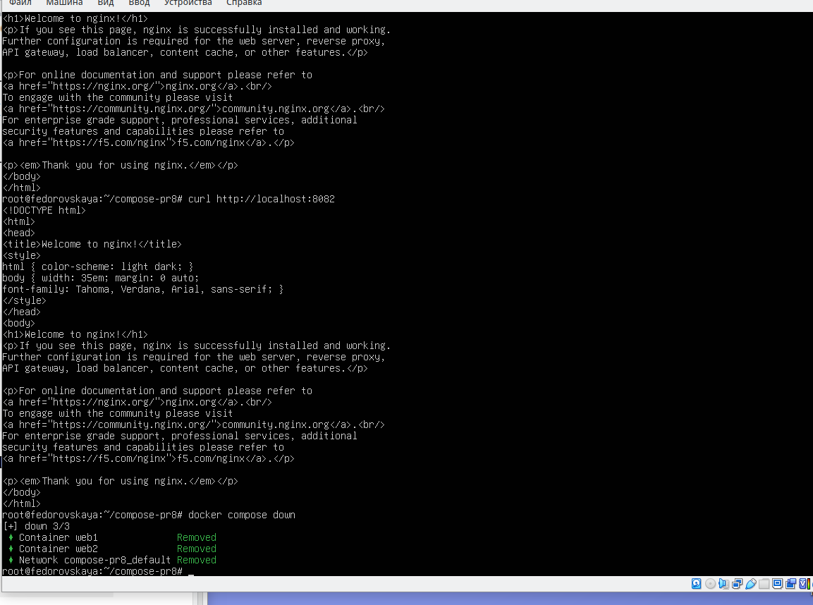
рисунок 7 — проверка запуска проверии что работает и завершили работу

Что такое Docker Compose простыми словами?
инструмент, который позволяет управлять сразу несколькими контейнерами как единым целым он поднимает и настраивает всю систему одной кнопкой.

Для чего нужен файл compose.yaml?
Это инструкция для Docker Compose. описываю, какие именно программы нужно запустить, какие версии образов использовать, какие папки и порты открыть, и как эти программы должны общаться друг с другом

Что делает команда docker compose up -d?
читает файл compose.yaml и запускает все описанные в нем контейнеры. -d означает, что контейнеры запускаются в фоновом режиме, а командная строка сразу освобождается для дальнейшей работы.

Чем docker compose stop отличается от docker compose down?

docker compose stop - это как нажать кнопку «Выключить» на компьютере.
docker compose down -это полное удаление.

Какие два контейнера были запущены в этой работе и через какие порты они проверялись?

Были запущены два контейнера с веб-сервером. Проверка их работоспособности проводилась через браузер по локальному адресу localhost на портах 8080 и 8081.

В ходе практической работы я познакомиась с Docker Compose. Я создала файл compose.yaml и с его помощью одной командой запустила два контейнера Nginx в фоновом режиме. Я научилась проверять их работу в браузере по портам 8080 и 8081, просматривать логи, ставить на паузу, полностью удалять и заново разворачивать всю систему одной командой.

